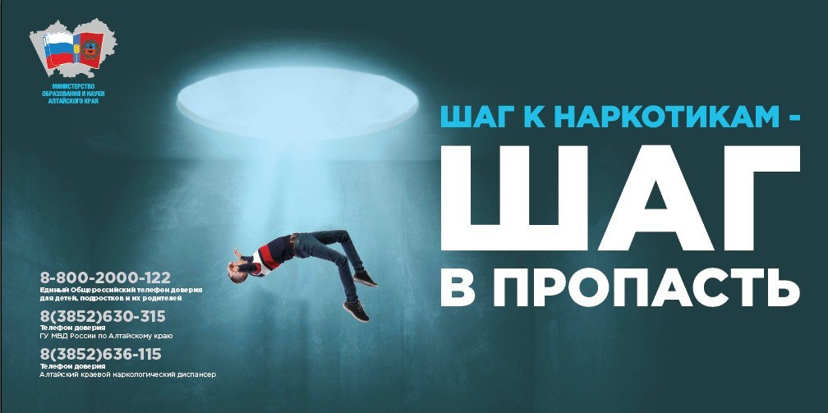
Скажи наркотикам -НЕТ!

Пожалуй, одним из самых страшных явлений нашего века можно назвать наркоманию. Ежегодно жертвой этого недуга становятся все больше людей, пытающихся убежать от реальных проблем и стрессов в иллюзии «сладкого» дурмана. Но цена такого побега оказывается чрезмерно высокой, а процессы, происходящие в организме, становятся необратимыми, приводящие к моральной деградации личности и в итоге к смерти. Но не только больные страдают от своего недуга, жертвами становятся их близкие и родные.

Наркомания - это серьезное психическое и физическое расстройство, которое заключается в злоупотреблении и зависимости человека от психотропных веществ. Наркотики вводят человека в состояние измененного сознания и вызывают физиологическую и психологическую зависимость. Такие вещества обладают характерными побочными эффектами, имеющими серьезное негативное влияние на здоровье.

Наиболее распространенными последствиями приема наркотических веществ являются:

• снижение иммунитета и нарушение обмена веществ;
• истощение;
• инфекционные заболевания - ВИЧ, гепатиты;
• психозы и прочие психические расстройства;
• заболевания внутренних органов;
• снижение интеллекта, нарушение всех психических функций (внимание, память, мышление);
• передозировка (вплоть до летального исхода);
• склонность к суицидам.

